**LANDGANGSINFORMATIONEN IJMUIDEN / AMSTERDAM / NIEDERLANDE**

|  |  |
| --- | --- |
| **Dienstag,**  **24.09.2024** | **IJmuiden** liegt in der Gemeinde Velsen in der niederländischen Provinz Nordholland. Insgesamt leben ca. 66.000 Menschen in dieser Gemeinde, die an der Mündung des Nordseekanals in die Nordsee liegt. Die Hafenanlagen der Gemeinde dienen Amsterdam als Seehafen. Der historische Ursprung IJmuidens liegen im Jahr 1876, als der Nordseekanal eröffnet wurde. Im Rahmen dieses Grossvorhabens wurden der Nebenarm des Ijsselmeers „IJ“ und das Wijkermeer eingepoldert. Viele der am Kanalbau beteiligten Arbeiter liessen sich hier dauerhaft nieder und waren sozusagen die ersten Einwohner Ijmuidens. Die neue Siedlung wurde von König Willem III auf den Namen Ijmuiden – das bedeutet: Mündung des Ijsselmeers – getauft. Dank des Fischereiwesens und der Schifffahrt entwickelte sich der neue Ort rasch. |
| **Pier:**  **Shuttlebus:**  **Tourist-Info:**  **Sehenswertes:** | **MS Amadea** liegt am Felison Cruise Terminal, ca. 3,5 km vom Stadtzentrum entfernt.  Es verkehrt ein **Transferbus nach Amsterdam**. Die Entfernung beträgt ca. 45 km. Die erste Abfahrt ist um 08.30 Uhr mit Ankunft am Schiff um 13.45 Uhr. Die zweite Abfahrt ist um 10.30 Uhr mit Ankunft am Schiff um 15.45 Uhr. Alternativ können Sie ein **Taxi ins Zentrum Amsterdams** bestellen (ab 60 €). Mitarbeiter stehen voraussichtlich im Terminal bereit, um bei der Taxenbestellung zu helfen.  Ein **Taxi zum Strand von Ijmuiden** kostet etwa 10 € (Entfernung 2,5 km) und ins **Stadtzentrum** in der Nähe des Stadspark Noord etwa 20 € (Entfernung ca. 3,5 km) und kann unter +31 255 516 000 bestellt werden.  Die Touristeninformation befindet sich direkt an der Pier im Restaurant Kop van de Haven.  IJmuiden ist oft nur ein Durchgangsort für Schiffe, die aus der Nordsee kommend in den Hafen von Amsterdam einlaufen. Dabei hat auch die etwa 30.000 Einwohner zählende Küstenstadt ihre Reize. Der Hafen der Stadt gehört zu den bedeutendsten Häfen der Niederlande. IJmuiden hat 3 Strände, die ideal sind für aktiven und dynamischen Wassersport und für sportliche Aktivitäten am Strand. Aber auch erholungssuchende Strandbesucher kommen hier voll auf ihre Kosten. Die Stadt hat sich zu einem großen Wassersportzentrum mit zahlreichen Strand-Bars, Restaurants, Shops und einem Yachthafen entwickelt. Ein Besuch von **Ijmuiden aan Zee (1)** mit seinem schönen, breiten Sandstrand, den Pavillons und dem Yachthafen **„Seaport Marina“ (2)** ist sicherlich lohnenswert. Am nördlichen Ende des Strandes bietet sich ein Spaziergang entlang des **Zuidpiers (3)** zum grünen Leuchtturm an.  **Größte Schleuse der Welt (4)** – in Ijmuiden. Ohne viel Aufhebens haben die Niederländer mal wieder ihre Spitzenposition im Wasserbau unter Beweis gestellt und 2022 die größte Schleuse der Welt in Betrieb genommen, die Zeesluis Ijmuiden. Sie verbindet den Hafen Amsterdam mit der Nordsee. Die Eckdaten: 500 Meter lang, 70 Meter breit und 18 Meter tief.  Eine Sehenswürdigkeit von IJmuiden ist die sogenannte **„Fort-Insel“ (5)**, die sich in der Mündung des Hafens von Ijmuiden befindet. Das Fort wurde zwischen 1880 und 1887 an der nördlichen Mündung des Noordseekanals zur Verteidigung des Kanals und der Schleusen von IJmuiden gebaut. Durch die Verbreiterung des Nordseekanals in den 1920er-Jahren wurde der Standort des Forts zu einer Insel. Das dreistöckige Fort mit seiner großen Panzerkuppel ist sehr imposant und steht als Teil des Festungsgürtels von Amsterdam seit 1996 auf der Weltkulturerbe-Liste der UNESCO.  Naturbegeisterte kommen auf ihre Kosten im **Nationalpark Zuid-Kennemerland (6)**, welcher sich zwischen Ijmuiden, Haarlem und Zandvoort erstreckt. Die Lage und Schönheit dieses 3800 Hektar großen Reservats ziehen jedes Jahr viele Menschen an! Im gesamten Nationalpark sind Wander- und Fahrradwege vorhanden. |

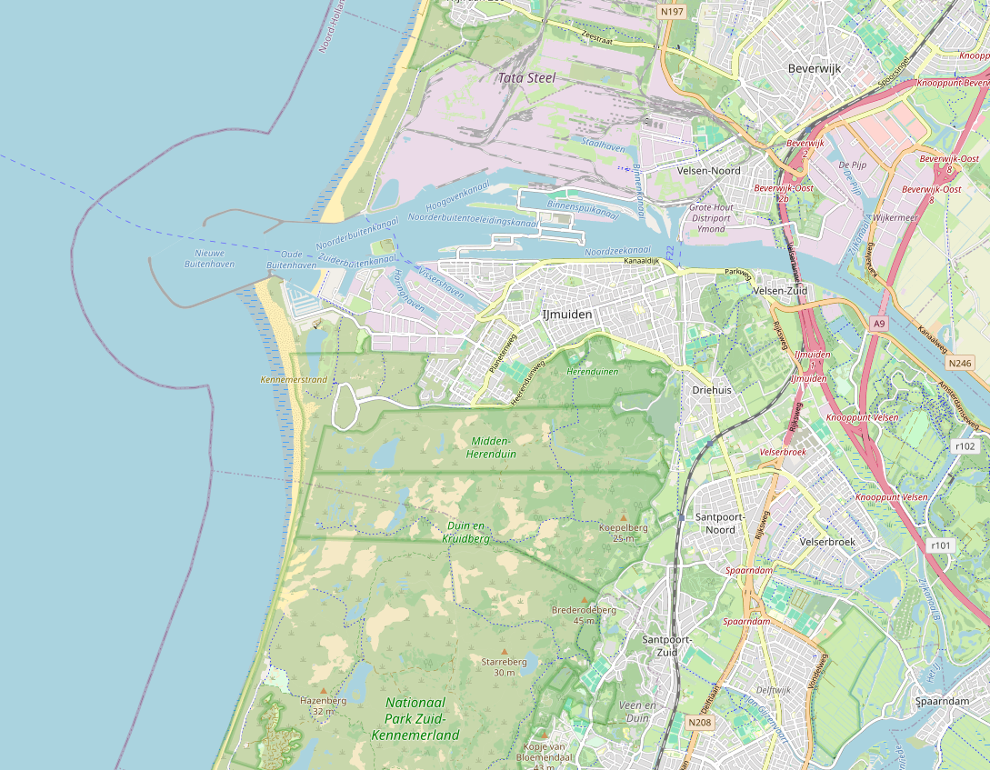

MS Amadea

5

4

3

2

1

MS Amadea

6

Quelle: www.openstreetmap.org

Quelle: www.openstreetmap.org

Weitere Informationen über die Region finden Sie in Ihrem MARCO POLO Reiseführer ab Seite 127!  
**Ihr Phoenix-Team wünscht Ihnen schöne Eindrücke in Ijmuiden / Niederlande!  
(Angaben gemäß Agentur & Internet – ohne Gewähr!)**

Weitere Informationen über die Region finden Sie in Ihrem MARCO POLO Reiseführer ab Seite 127!  
**Ihr Phoenix-Team wünscht Ihnen schöne Eindrücke in Ymuiden / Niederlande!  
(Angaben gemäß Agentur & Internet – ohne Gewähr!)**

Quelle: www.openstreetmap.org

5

Shuttlebus-Stopp   
“Southsea”

Weitere Informationen über die Region finden Sie in Ihrem MARCO POLO Reiseführer ab Seite 40!  
**Ihr Phoenix-Team wünscht Ihnen schöne Eindrücke in Portsmouth / England / GB!  
(Angaben gemäß Agentur & Internet – ohne Gewähr!)**

Shuttlebus-Stopp   
“Hover”